Werkblad
Op reis met Columbus !

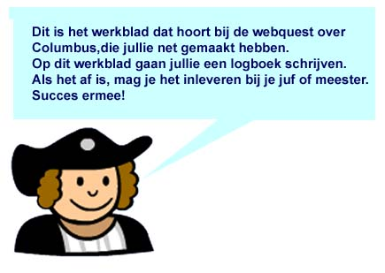

Naam :

………………………………
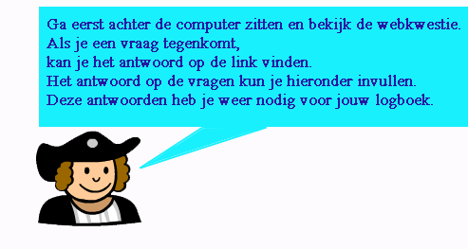

DAG 1
Op dag 1 moet je de volgende dingen vertellen:
Ahoy! Columbus heeft aan koning Ferdinand en koningin Isabella geld gevraagd om een ontdekkingsreis te gaan maken. En raad eens? Ze hebben ja gezegd! De ontdekkingsreis kan beginnen! En jullie varen mee!
Op welke datum vertrekken jullie? schrijf het antwoord op. ……………………………………………………………………………………………………………………………………………..
Nu jullie mee varen op de boot kunnen jullie alles heel goed in de gaten houden. Elke avond zien jullie Columbus van alles opschrijven in een groot boek. Eindelijk durven jullie te vragen wat het voor boek is. Columbus zegt dat hij een scheepsjournaal bijhoudt.
Maar wat is een scheepsjournaal eigenlijk? schrijf het antwoord op ………………………………………………………………………………………………………………………………………………..
Op het schip waar je bent worden steeds meer mensen ziek! Hoe kan dat nu? Ligt dat misschien aan het eten wat de bemanning eet? Je voelt dat je zelf ook steeds zieker wordt! Je tandvlees is helemaal ontstoken! De dokter heeft je onderzocht. Hij zegt dat je scheurbuik hebt!
Hoe komt het dat er zoveel mensen ziek worden op het schip? Lees het stukje maar eens goed door! schrijf het antwoord op. ……………………………………………………………………………………………………………………………………………….
Het werk op het schip is soms best zwaar. Vandaar dat je aan het eind van de dag ook zeker wel toe bent aan een goede maaltijd. Je hoopt altijd dat het mooi weer is, want alleen dan wordt er gekookt.
Wat voor eten krijg je tijdens de reis op het schip? Noem vier producten. schrijf het antwoord op. ………………………………………………………………………………………………………………………………………………..

DAG 2
Op dag 2 moet je de volgende dingen vertellen:
Opeens roept een matroos: 'LAND IN ZICHT!!!!' Iedereen is blij! Al maanden hebben jullie geen land meer gezien! Dus dit is heel bijzonder! Een aantal bemanningsleden had ook al getwijfeld of ze ooit nog wel eens land zouden zien. En waren boos geworden op Columbus, omdat hij een andere route had genomen.
Toch zijn jullie nu eindelijk bij jullie bestemming aangekomen!
Op welke dag is dat precies? schrijf het antwoord op. ………………………………………………………………………………………………………………………………………………...
a. In welk land is je reis begonnen? Lees maar goed, want er staan verschillende landen in het stukje tekst! schrijf het antwoord op. ………………………………………………………………………………………………………………..………………………………

b. Columbus denkt dat hij het land heeft bereikt waar hij naar toe wilde varen. Maar dat is helemaal niet zo! In welk land denkt Columbus dat hij is? schrijf het antwoord op. ……………………………………………………………………………………………………………………………………………….
c. Tijdens jullie reis ga je op verschillende plaatsen aan land. Welke eilanden bezoeken jullie tijdens de reis? schrijf het antwoord op. ………………………………………………………………………………………………………………….…………………………
Op je bestemming kom je ook nieuwe volken tegen. Jullie noemen deze volken Indianen, omdat jullie dachten in Indië te zijn! Maar het volk noemt zich zelf anders! Want jullie zijn helemaal niet in Indië!
Hoe heet het eerste volk dat jullie tegenkomen echt? schrijf het antwoord op. …………………………………………………………………………………………………………………………….…………………
Hoe leeft dit volk? (schrijf kort op in wat voor huizen ze leven, wat ze eten, hoe ze zich kleden) schrijf het antwoord op. …………………………………………………………………………………………………………………………………………………
…………………………………………………………………………………………………………………………………………………
…………………………………………………………………………………………………………………………………………………
…………………………………………………………………………………………………………………………………………………
…………………………………………………………………………………………………………………………………………………
…………………………………………………………………………………………………………………………………………………
Nu is de tijd aangebroken om weer terug naar huis te gaan. Columbus neemt allemaal nieuwe producten mee naar huis om aan de koning te laten zien.
Welke nieuwe producten zijn dat? Noem vier verschillende producten. schrijf het antwoord op. ………………………………………………………………………………………………………………………………………………..

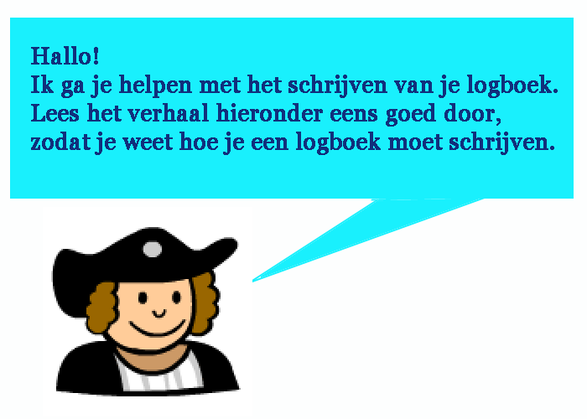
Hoe schrijf je een logboek:
Een logboek is een soort dagboek dat iemand schrijft, waarin dingen die hij of zij heeft meegemaakt, staan opgeschreven. In deze opdracht gaan jullie dus schrijven over de ontdekkingsreis die jullie in gedachten hebben gemaakt
Bij het schrijven van het logboek moet je letten op de volgende punten:
- Schrijf je logboek eerst in het klad dan in het net
- Schrijf je logboek in de goede tijdvolgorde (wat het eerst is gebeurd schrijf je ook als eerste op.
- Let bij het schrijven van het logboek op de tijd waarin de reis zich afspeelde (er waren toen nog geen computers en auto’s).
- Zorg ervoor dat je verhaal leuk is om te lezen.
- Zorg dat je alle antwoorden op de vragen die je net moest opzoeken, in je logboek opschrijft.
- Let op dat je geen spelfouten maakt
- Maak gebruik van hoofdletters, punten en komma’s
- Maak je verhaal niet langer dat twee kantjes
- Ga voordat je het logboek in het net gaat schrijven, de hiervoor genoemde punten nog even langs.

Voorbeeld
Logboek van een spaanse wereldreiziger
DAG 1

Datum: dag [ 16 ] maand [ 03 ] jaar [ 1603 ]
Vandaag is het schip vertrokken uit Spanje. Er zijn twee schepen. Het grootste schip heet de Zeeleeuw. Ik zit op dat schip. Ik ben de kapitein op het schip. Ik ben 35 jaar en is wereldreiziger. Ik ben geboren aan de kust, mijn vader was ook zeeman. Hij was ook vaak weg, maar hij nam altijd wat mee van zijn reizen. Dat vond ik zo leuk, dat ik nieuwsgierig werd en toen wilde ik die nieuwe landen ook gaan zien. We gaan met het schip naar Indie. Daar nemen we allerlei goederen mee, zoals kruiden, pepers en wol.
Op het schip is altijd wel wat te doen. Vandaag heb ik de koks geholpen met het maken van de maaltijd voor iedereen. We eten nu nog aardappelen, omdat die er nog zijn, maar die zullen ook snel op zijn. Alle verse goederen kun je maar een aantal dagen bewaren en dan hebben we alleen nog maar droog voedsel. We eten dan scheepsbeschuit. Hopelijk zijn we dan al in Indie!
Enzovoort… gebruik je fantasie!!!


DAG 1
…………………………………………………………………………………………………………………………………………………………………………………………………………………………………………………………………………………………………………………………………………............………………………………………………………………………………………………………………………………………………………………………………………………………………………………………………………………………………………………………………………………………………………………………………………………………………………………………………………………………………………………………………………………………………………………………………………………………………………………………………………………………………………………………………………………………………………………………………………………………

DAG 2

…………………………………………………………………………………………………………………………………………………………………………………………………………………………………………………………………………………………………………………………………………............………………………………………………………………………………………………………………………………………………………………………………………………………………………………………………………………………………………………………………………………………………………………………………………………………………………………………………………………………………………………………………………………………………………………………………………………………………………………………………………………………………………………………………………………………………………………………………………………………

Klaar?
Lever het werkblad in bij je leraar/lerares.

Dit is de afsluiting
En, vond je het maken van het logboek leuk?
Het is de bedoeling dat je de onderstaande tabel in gaat vullen, zodat je juffrouw of meester precies kan zien of je veel hebt geleerd van deze webkwestie.

 | Vraag | Oneens | Beetje eens | Eens
1 | Ik vond het leuk om de webquest te doen
2 | ik vond het leuk om te werken met de computer
3 | Ik vond het leuk om het logboek te schrijven
4 | Ik vond het makkelijk in alle informatie de antwoorden te vinden op de vragen
5 | Ik vond dat Ricardo me goed heeft geholpen
6 | Ik heb nu veel meer over Columbus geleerd
7 | Ik weet nu beter hoe het kaartje van de wereld eruit ziet en waar een aantal landen liggen.
8 | Ik heb veel geleerd over hoe je met het internet moet werken
9 | Ik vond het makkelijk de antwoorden op de vragen in het lobboek te verwerken
10 | Ik weet nu beter hoe ik een logboek moet schrijven.

Je mag nu je logboek en dit formulier inleveren bij je juffrouw of meester!

